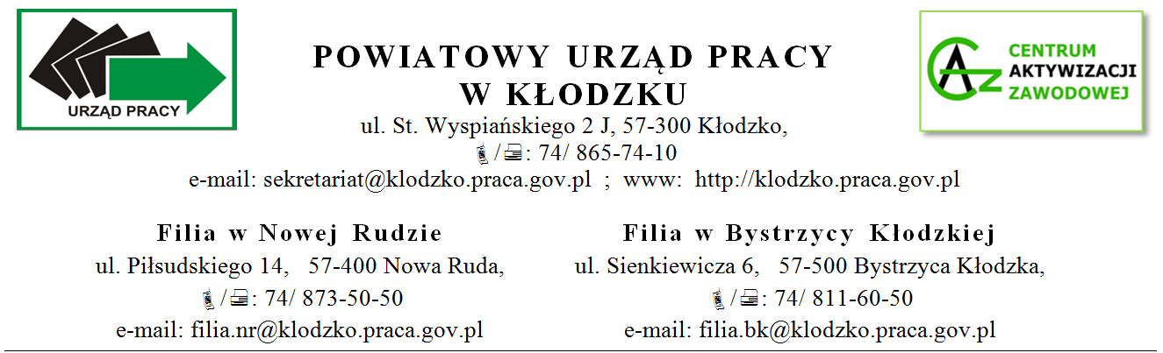

____________________________________ Kłodzko, dnia .........................................
/imię i nazwisko/  ______________________________  /adres/  ______________________________  /PESEL/  ______________________________  /nr telefonu/ | Powiatowy Urząd Pracy  w Kłodzku

ROZLICZENIE
faktycznie poniesionych kosztów opieki nad dzieckiem do lat 7 za miesiąc __________________:

W miesiącu ______________ 20…… roku poniosłem(łam) koszty w wysokości _____________ zł.

Należną mi kwotę proszę przekazać na moje konto nr:
__ __ __ __ __ __ __ __ __ __ __ __ __ __ __ __ __ __ __ __ __ __ __ __ __ __

Do rozliczenia dołączam następujące załączniki (właściwe zaznaczyć):

Faktura/rachunek z przedszkola/żłobka
Inny dokument potwierdzający poniesione koszty
- jaki? ………….……………………………………

..........................................................
(podpis składającego Rozliczenie)

ADNOTACJE URZĘDU PRACY – WYPEŁNIA PRACOWNIK URZĘDU

Okres refundacji: ………………………………………………………………………………

Wyliczenia:

…………………………………………………………………………………………….……

…………………………………………………………………………………………….……

…………………………………………………………………………………………….……

…………………………………………………………………………………………….……

…………………………………………………………………………………………….……

…………………………………………………………………………………………….……

…………………………………………………………………………………………….……

…………………………………………………………………………………………….……

…………………………………………………………………………………………….……

…………………………………………………………………………………………….……

Kwota: ______________________
Obliczył i sprawdził pod względem formalnym oraz merytorycznym:

……………………………………………….
(Data i podpis pracownika PUP)

